ویژه متقاضی

هم میتواند سرمایه گذار باشد و هم سرمایه پذیر

|  |  |
| --- | --- |
| اهراز حویت | توسط سجام |
| پروفایل من |  |
| طرح های من |  |
| گواهی های شرکت من |  |
| سرمایه گذاری های من |  |
| کمپین های من |  |
| سرمایه های دریافتی |  |
| واریز سود به سرمایه گذار |  |
| تراکنش های من |  |
| پشتیبانی |  |

1. ثبت نام متقاضی:

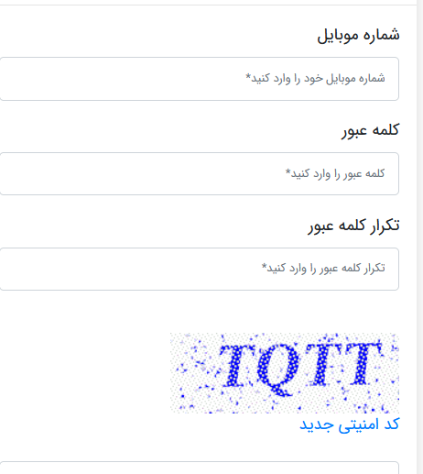

2- تکمیل پروفایل



حالت حقیقی:

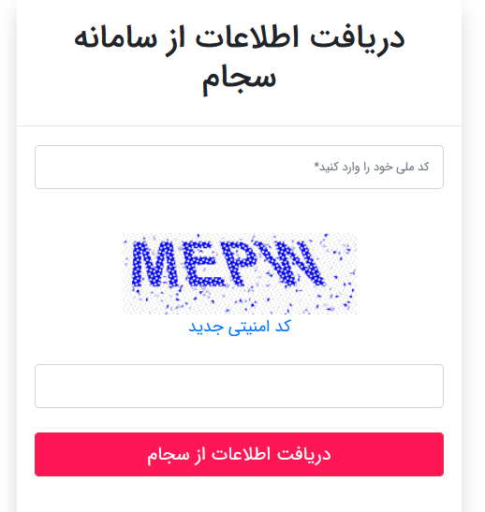

حالت حقوقی:

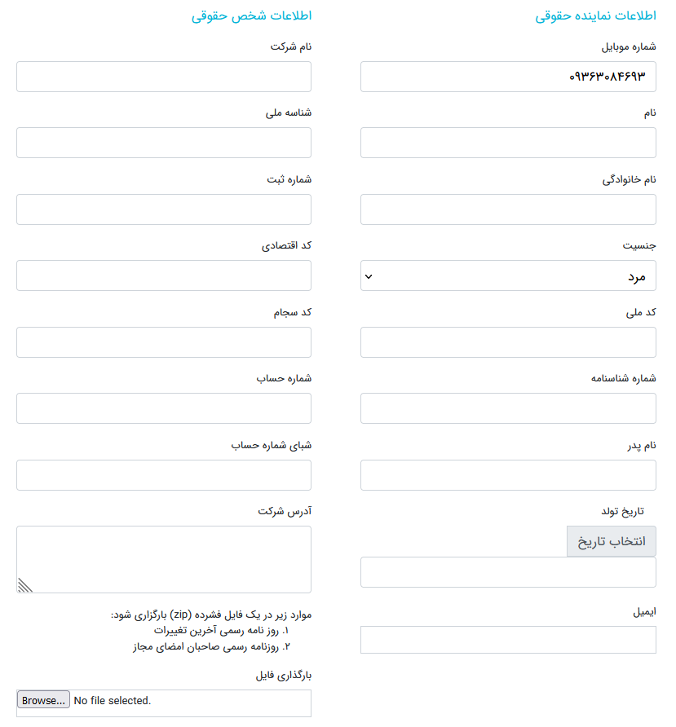

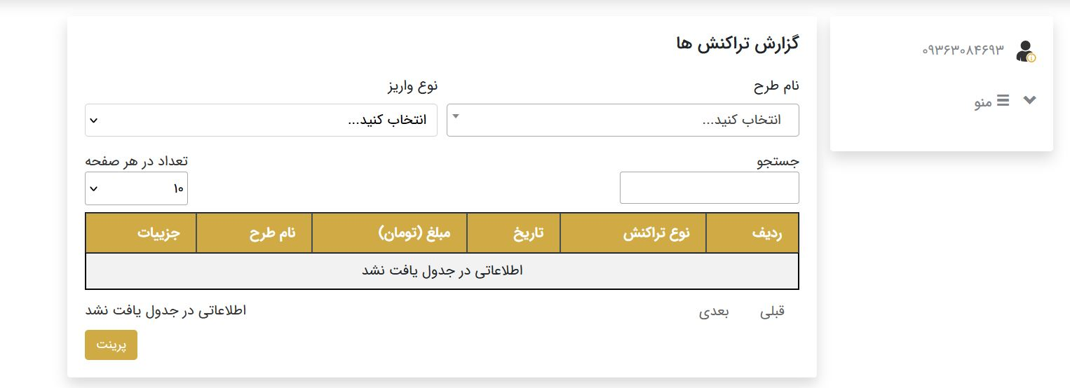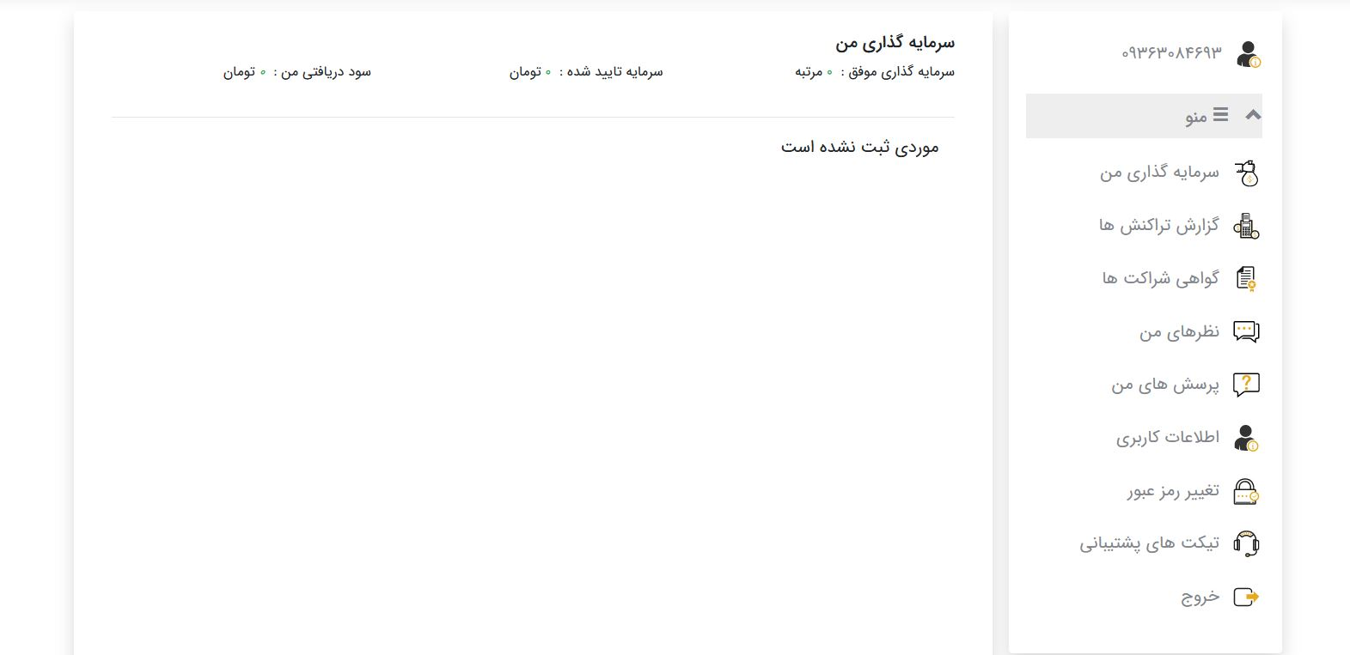

سایر اطلاعات مورد نیاز در پوشه موجود است.

